**День «Проектов»**

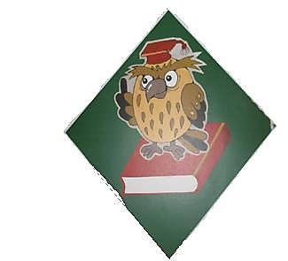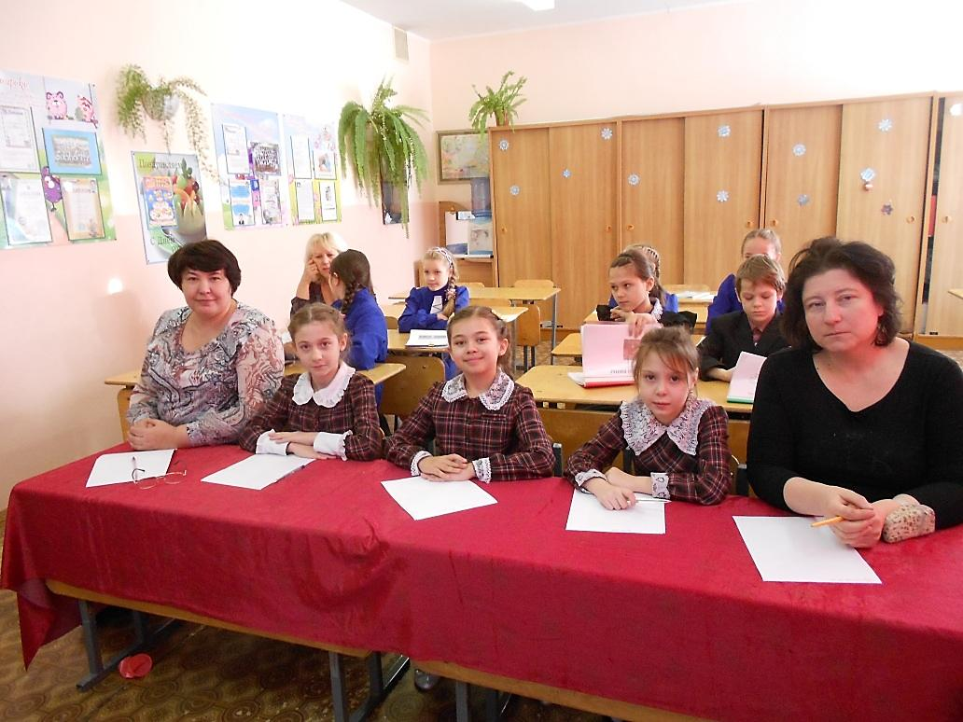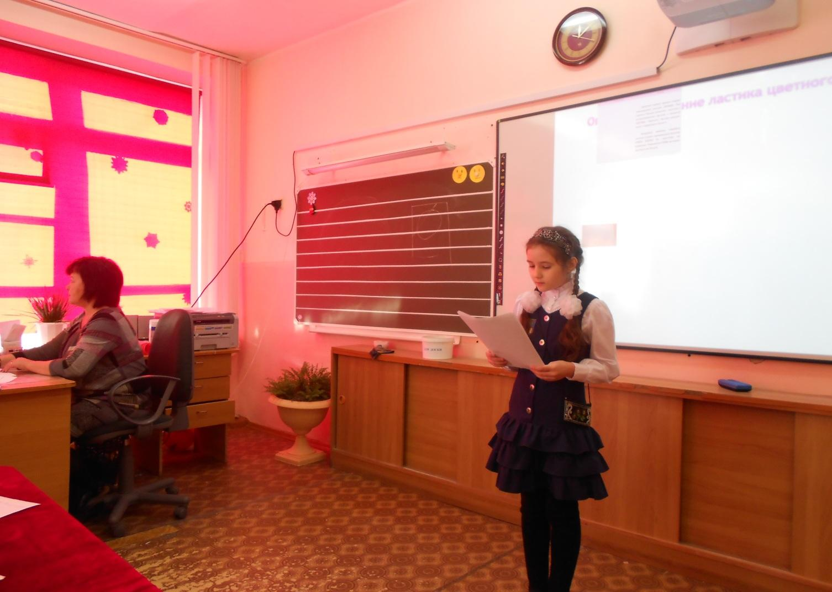

**Справедливое жюри: зам. директора по УВР Т.П. Бурковская, учитель начальных классов Т.М. Кутепова, учащиеся 3В класса: Гусева Елена, Пальчун Валерия, Горовая Василина.**

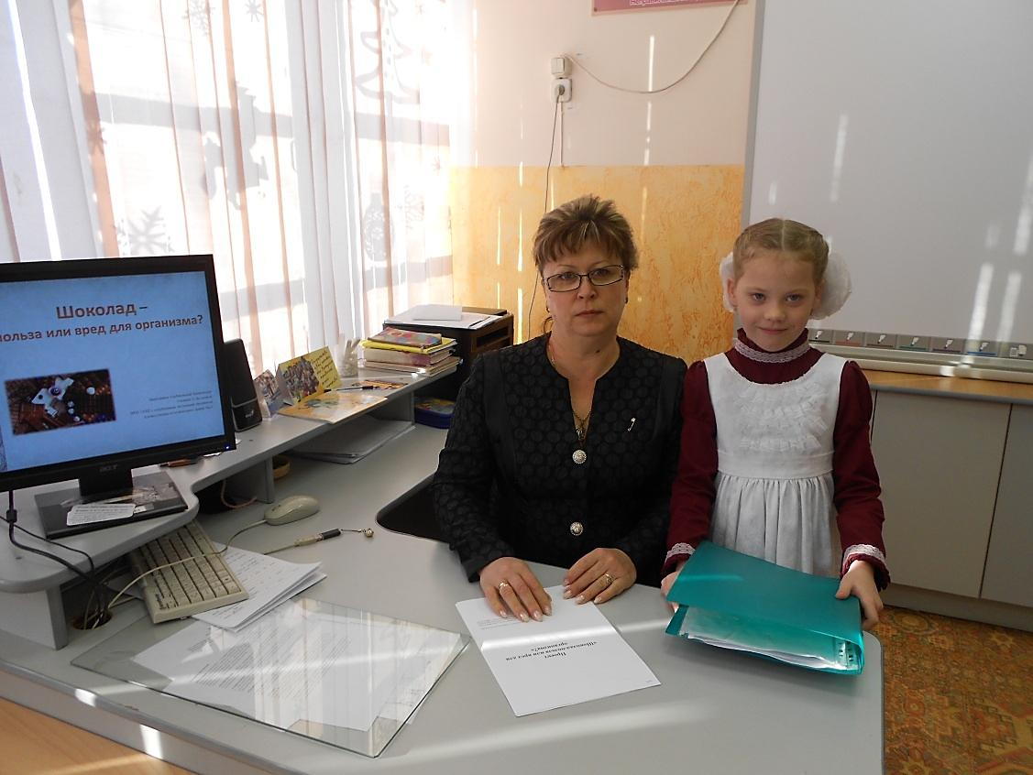

**Исследовательская работа «Шоколад – польза или вред для организма», ученица 3Б класса Горбачевская Александра, руководитель: М.А.Котлярова**

**Исследовательская работа «Почему стирает ластик», ученица 4Б класса Дегтярёва Софья, руководитель: И.Н. Шипова**

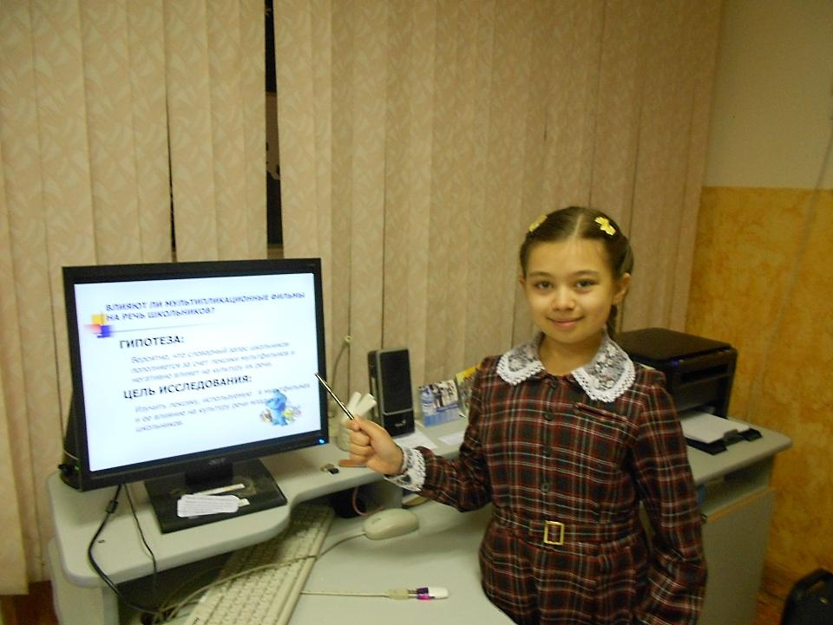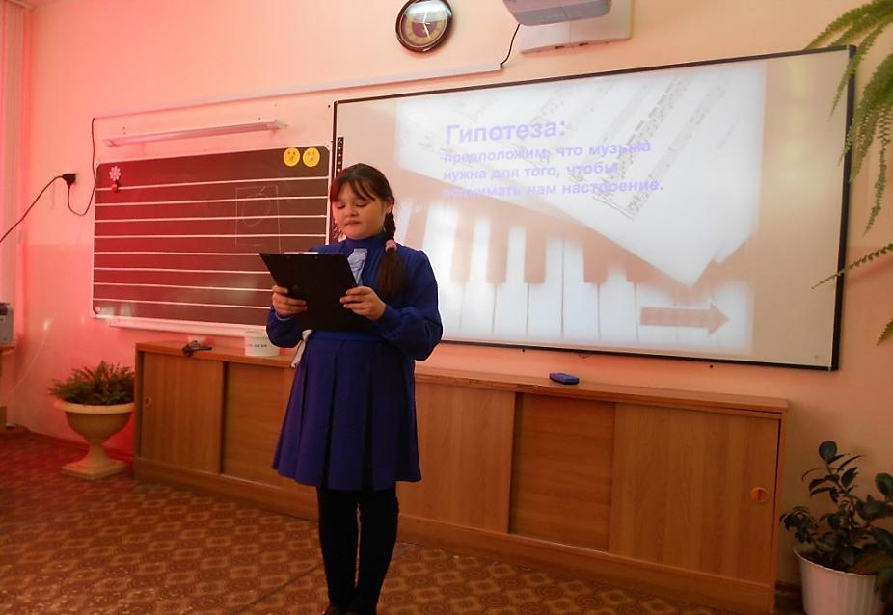

**Исследовательская работа «Как влияет музыка на человека», ученица 4В класса Рыженко Диана, руководитель: И.Я.Мартынова**

**Исследовательская работа «Влияние мультипликационных фильмов на речь школьников», ученица 3В класса Пальчун Валерия, руководитель: Т.М. Кутепова**

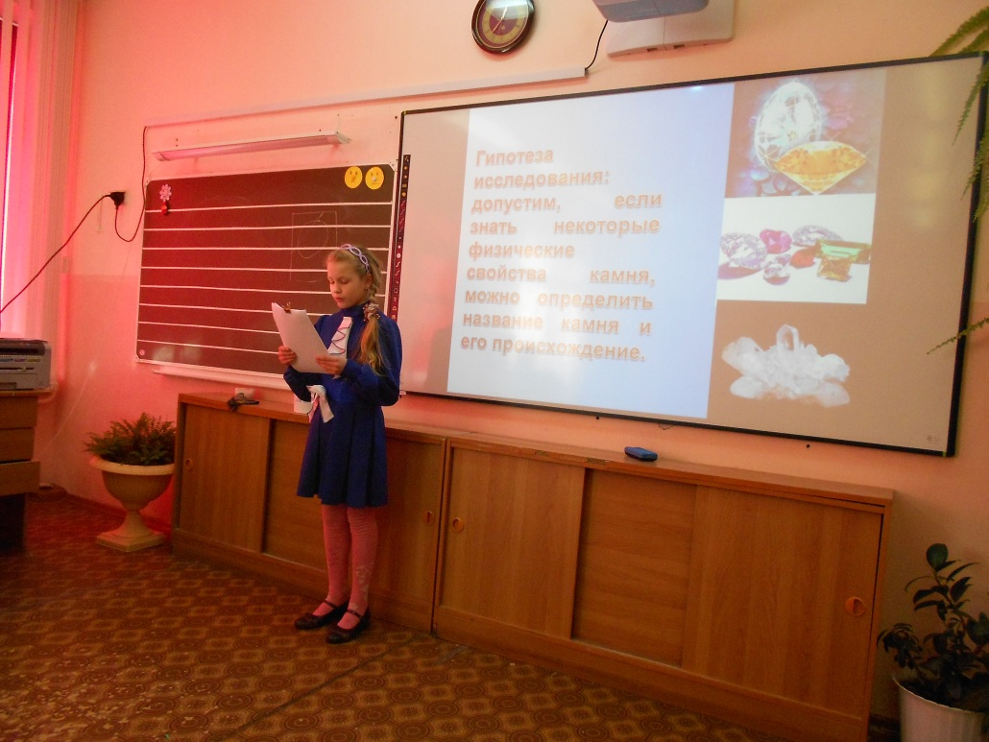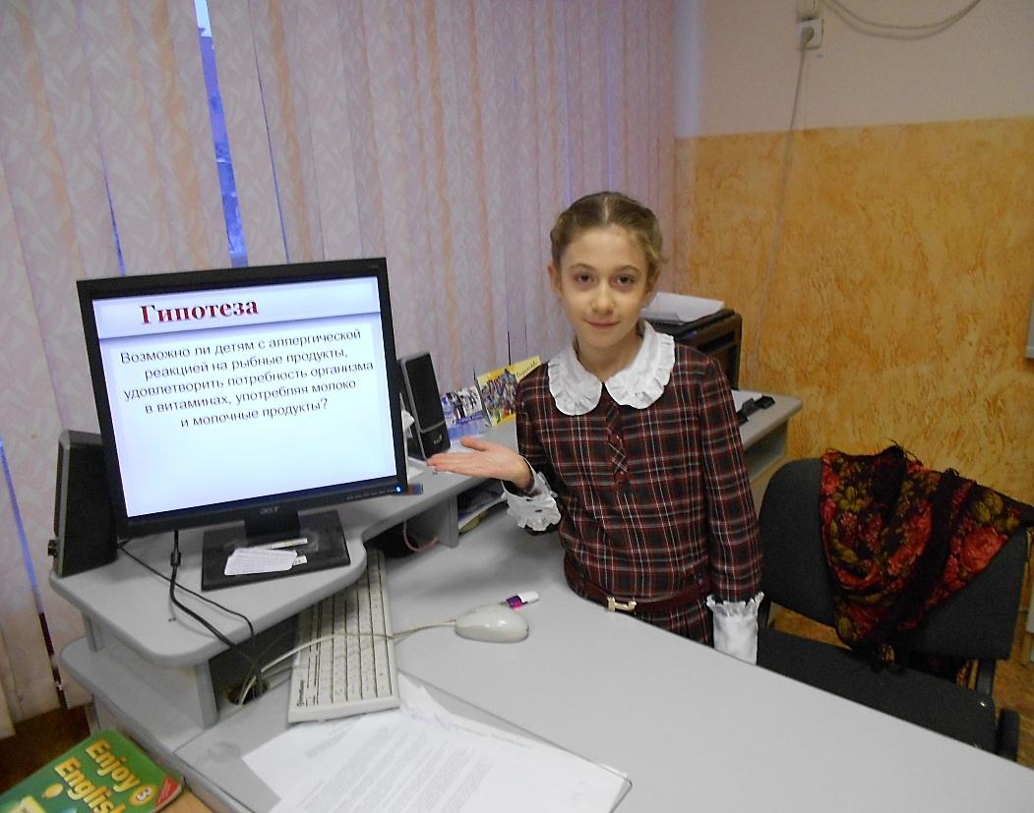

**Исследовательская работа «Камни и их свойства», ученица 4В класса Качкова Юлия, руководитель: И.Я. Мартынова**

**Исследовательская работа «Мы и молоко», ученица 3В класса Горовая Василина, руководитель: Т.М. Кутепова**

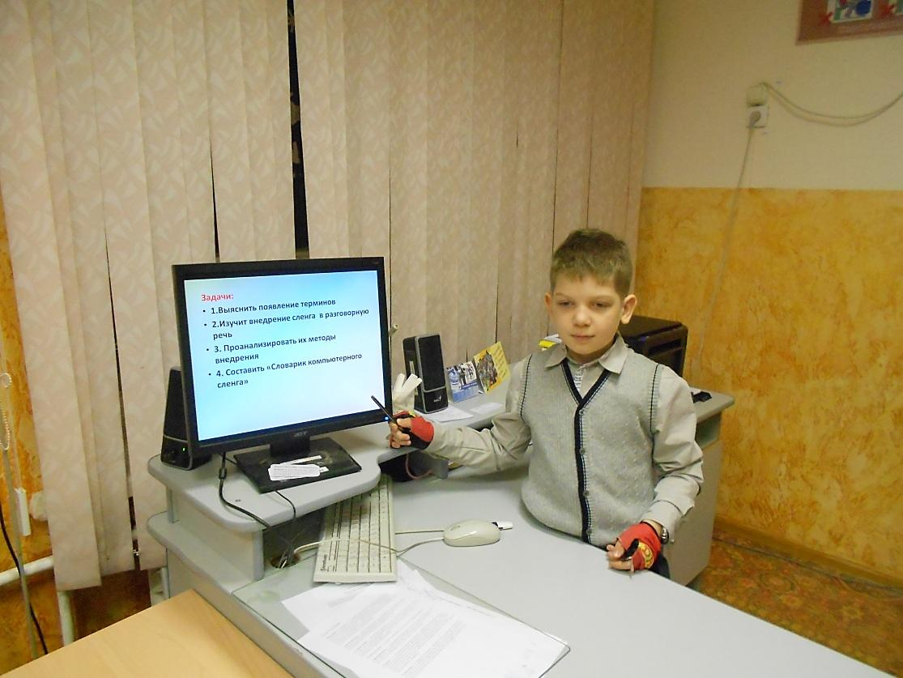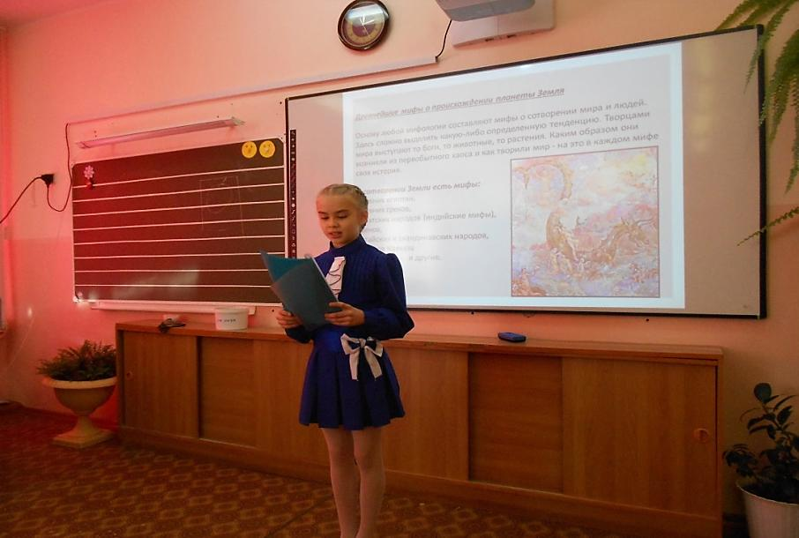

**Исследовательская работа «Планета Земля», ученица 4В класса Ходевцева Виктория, руководитель: И.Я.Мартынова**

**Исследовательская работа «Компьютерный сленг», ученик 3В класса Полюхович Борис, руководитель: И.Я.Мартынова**

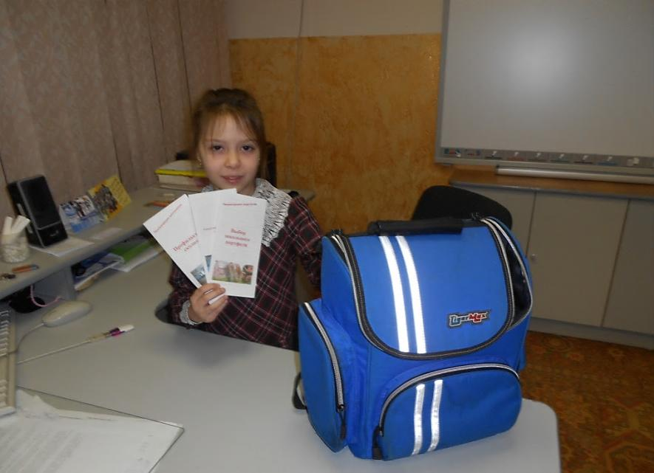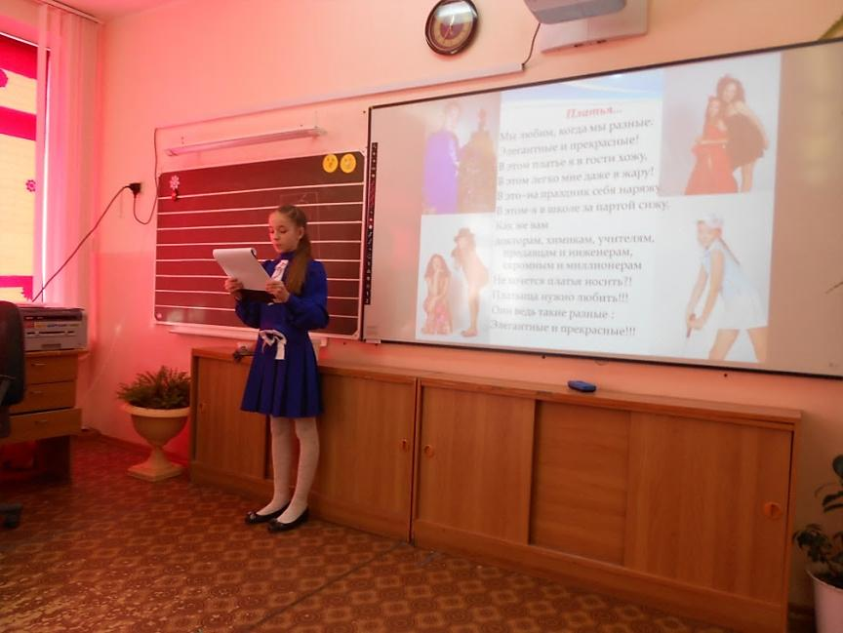

**Исследовательская работа «Мой школьный портфель», ученица 3В класса Пальчун Валерия, руководитель: Т.М. Кутепова**

**Исследовательская работа «Платье», ученица 4В класса Зырянова Евгения, руководитель: И.Я.Мартынова**

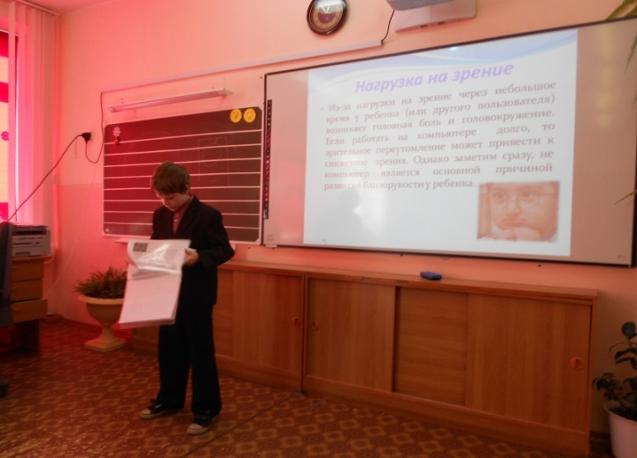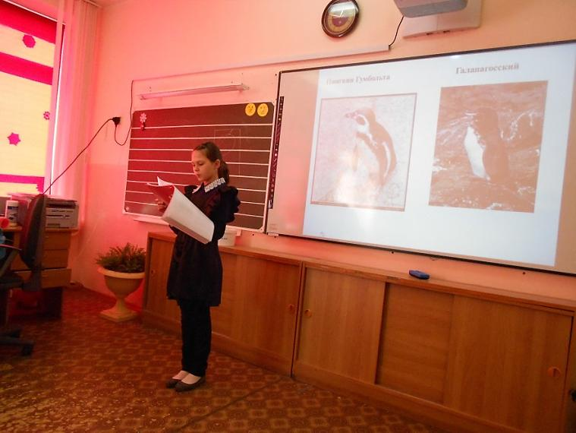

**Проект «Влияние компьютера на человека», ученик 4Г класса Деменев Алексей, руководитель: Н.А.Киселёва**

**Проект «Пингвины», ученица 4Г класса Кирпань Дарья, руководитель: Н.А.Киселёва**